**MANUAL DE USUARIO PARKINCONTROL**

**UN SISTEMA SEGURO DE PARQUEADERO**

**PARTICIPANTES**

DANIEL ARTURO VELÁSQUEZ CHAVES

JOHAN DAVID ANAYA OQUENDO

JOSÉ DAVID DUEÑAS PERALTA

JOHANN SEBASTIÁN RICAURTE

OSCAR ANDRÉS LONDOÑO TORO

**FICHA 1320652**



**BOGOTA D.C**

# TABLA DE CONTENIDO

1. **PAGINA PRINCIPAL**
   1. **Inicio de sesión**
   2. **Cerrar sesión**
2. **MODO CARGO: OPERARIO**
   1. **Registrar usuario**
   2. **Lista de usuario**
   3. **Registrar vehículo**
   4. **Asigna lugar en el parqueadero**
3. **MODO CARGO: ADMINISTRADOR**
   1. **Registrar operario**
   2. **Lista de operario**
4. **Realizar reportes**

**BIENVENIDOS A LA GUÍA DE FUNCIONAMIENTO DE LA PAGINA PRINCIPAL**

**CON ESTA GUÍA PODRÁS REALIZAR LAS ACCIONES ASIGNADAS ADECUADAMENTE**

**1-PAGINA PRINCIPAL**

**1.1 INICIO DE SESION**

Lo primero que se puede apreciar es el inicio de sesión el cual consiste en ingresar el nombre de usuario y contraseña respectiva.

Existen dos tipos de usuario: el Administrador y el Operario.

Los cuales tendrán dos menús completamente diferentes.

Para el demo operario

Usuario:

Contraseña.

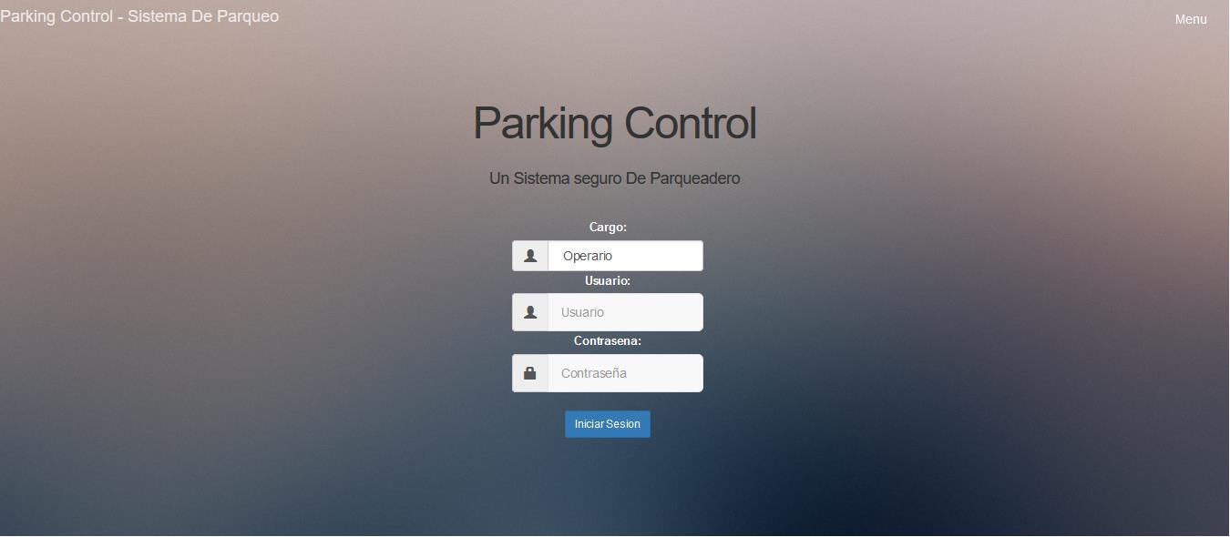

Para el demo administrador

Usuario: El usuario es el número de documento con el que se registro

Contraseña: La contraseña es el número de documento con una A mayúscula al principio

ejemplo: A1002000639

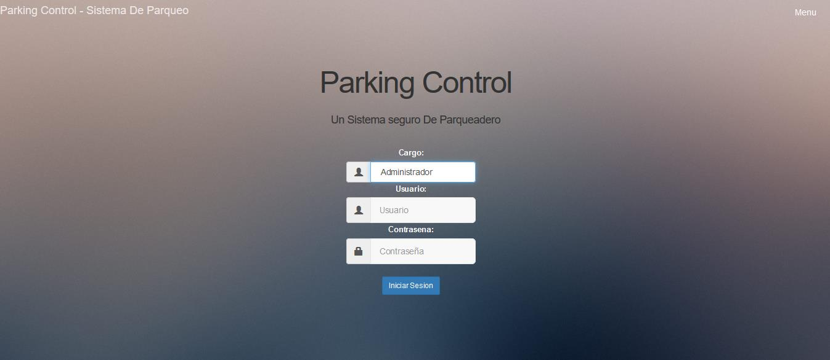

**1.2 CERRAR SESION**

El menú del cargo administrador y operario tendrán una opción para cerrar sesión en la parte superior derecha

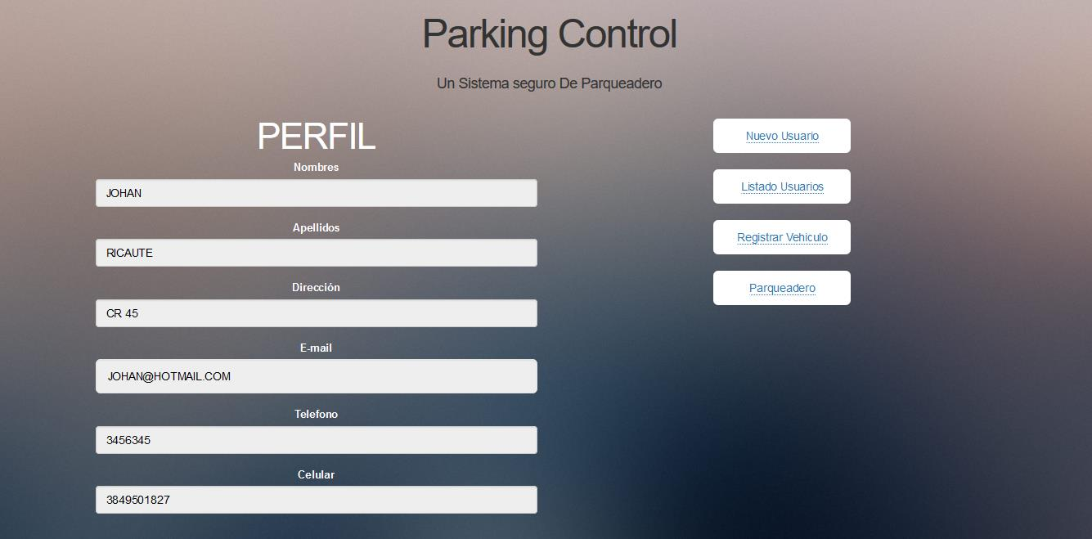

**2- MODO CARGO OPERARIO:**

Como operario se podrá ver la siguiente página de inicio en la parte izquierda se mostrarán los datos del operario que inicio sesión y este tiene a la derecha las opciones de registrar nuevo usuario, ver la lista de los usuarios, registrar el vehículo y ver los lugares disponibles en al parqueadero.



**2.1 REGISTRAR USUARIO**

El operario tiene como primera opción registrar nuevo usuario, al darle al botón de registrar usuario (Estudiantes y docentes) lo llevara a una página donde llenara los datos del nuevo usuario, en estos datos se encuentra:

**Nombre**- solo mayúsculas

**Apellido**- solo mayúsculas

**Tipo de documento-** tarjeta o cedula

**Numero de documento**- número de la tarjeta o cedula

**Dirección**- se permiten todos los signos

**E-mail**- cualquier correo

**Teléfono**- se permiten solo 7 números de un teléfono valido

**Celular**- se permiten 10 números de un numero de celular valido

**Género-** masculino o femenino

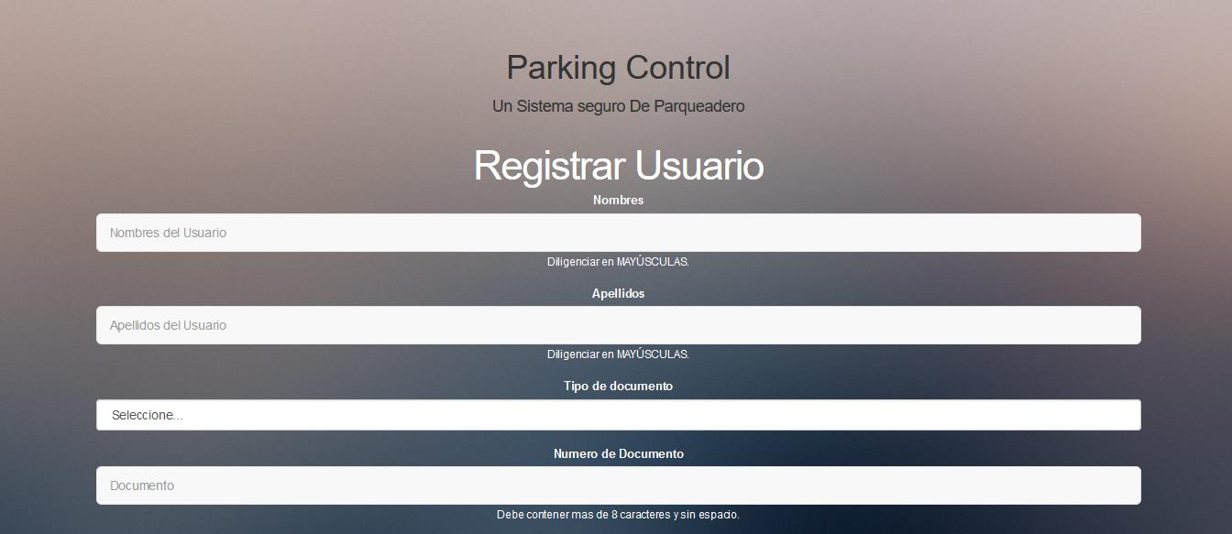

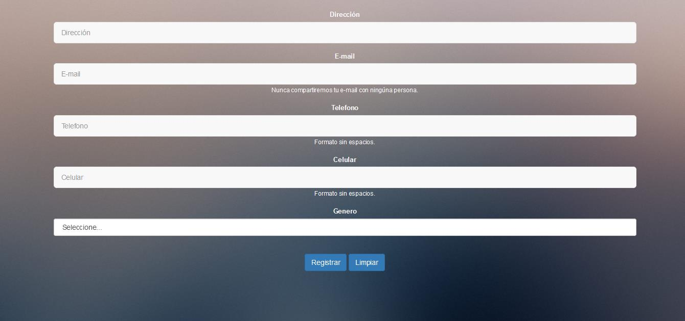

**2.2 LISTA DE USUARIO**

En la segunda opción del operario esta la lista de los usuarios (estudiantes y docentes) que hay registrados, en esta lista él puede ver sus datos y hacer las siguientes acciones desactivar usuario y modificarlo, además puede buscar a un usuario por medio de su nombre, apellido o documento.

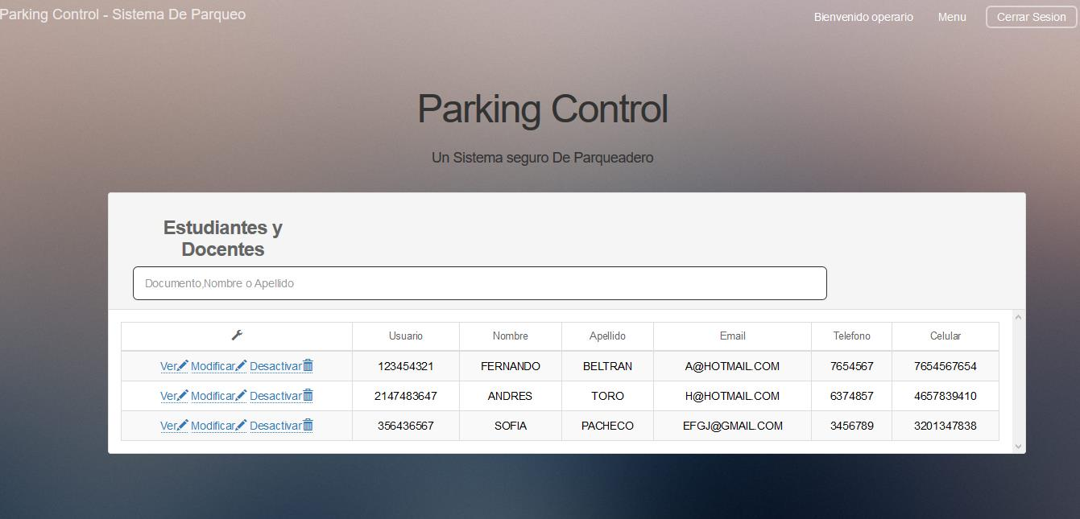

**2.3 REGISTRAR VEHICULO**

En esta opción el operario puede escoger el tipo de vehículo, las opciones son carro y bicicleta, en el registro se escribe la placa o nombre del vehículo, se escoge el tipo de vehículo que tenga, y el usuario que desea registrar ese vehículo (el usuario ya debe estar registrado) y al registrar el vehículo se guarda con el usuario que haiga escogido.

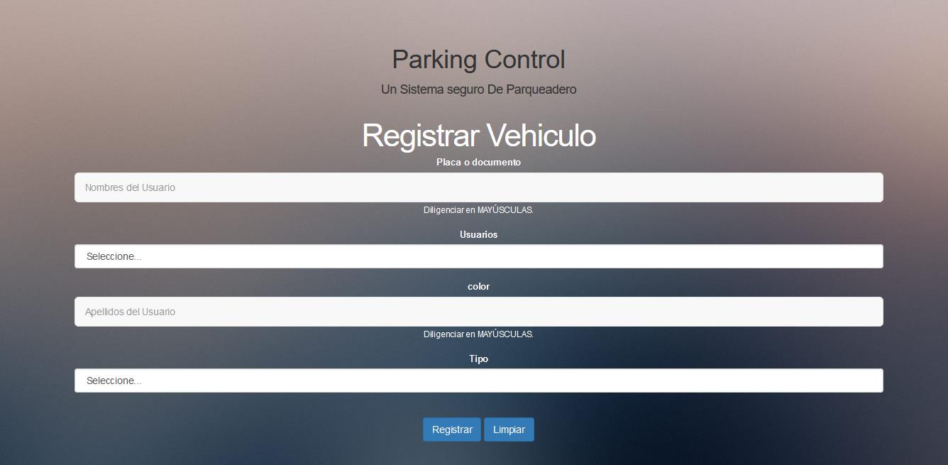

**2.4 ASIGIGNAR LUGAR EN EL PARQUEADERO**

Es la cuarta opción que tiene el operario en su menú, en él puede asignarle un lugar en el parqueadero al usuario (estudiantes y docentes) que desea registrar su entrada o su salida del parqueadero

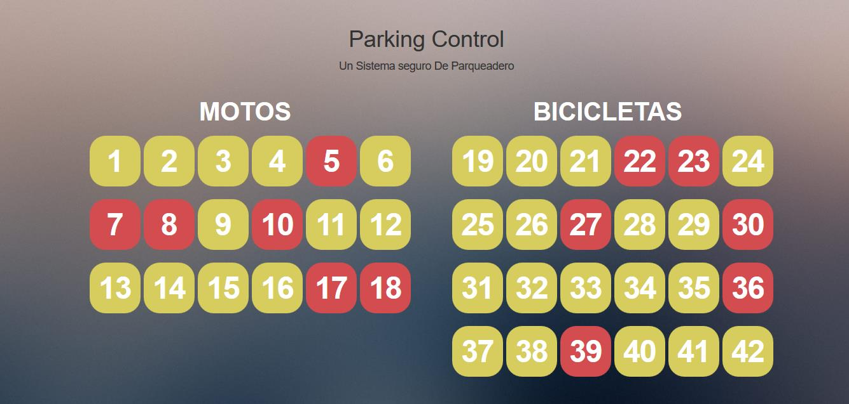

En asignar lugar de parqueadero se escoge un lugar que este vacío se escoge el usuario y su vehículo a ingresar al parqueadero.

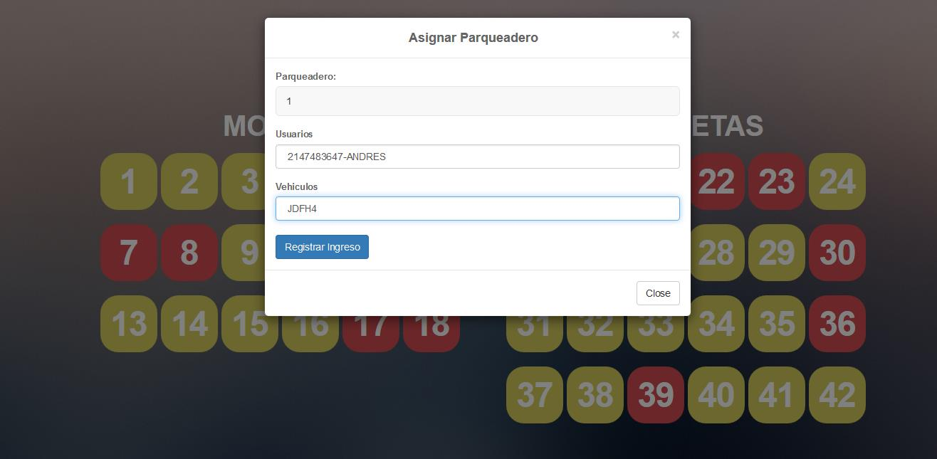

**3-MODO CARGO: ADMINISTRADOR**

Como administrador, al iniciar sesión lo llevará al menú el cual veras en la parte izquierda los datos del administrador que se haya iniciado sesión, y en la parte derecha tendrá tres opciones los cuales son:

Registrar nuevo operario

Ver la lista de operarios

Hacer reportes

**3.1 REGISTRAR OPERARIO**

El administrador tiene como primera opción registrar nuevo operario, al darle al botón de registrar nuevo operario lo llevara a una página donde llenara los datos del nuevo operario, en estos datos se encuentra:

**Nombre**- solo mayúsculas

**Apellido**- solo mayúsculas

**Tipo de documento-** tarjeta o cedula

**Numero de documento**- número de la tarjeta o cedula

**Dirección**- se permiten todos los signos

**E-mail**- cualquier correo

**Teléfono**- se permiten solo 7 números de un teléfono valido

**Celular**- se permiten 10 números de un numero de celular valido

**Género-** masculino o femenino

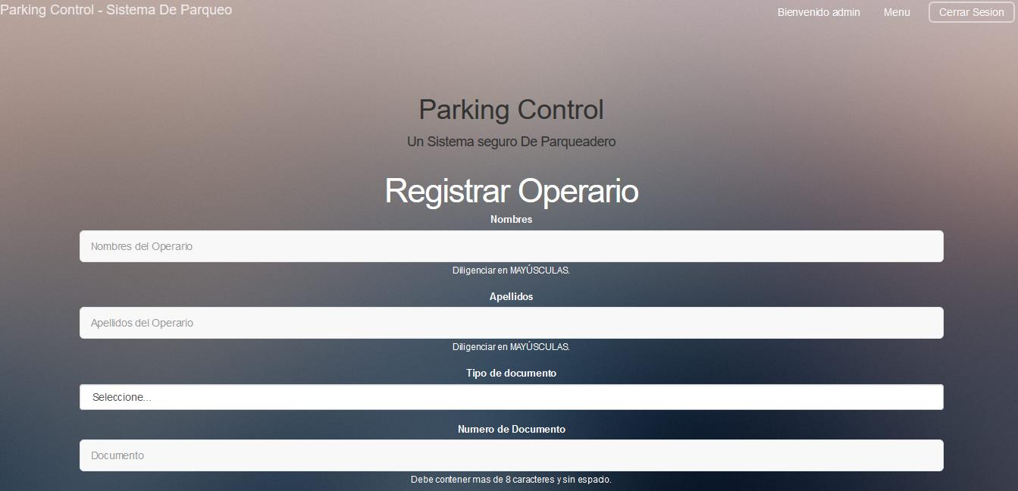

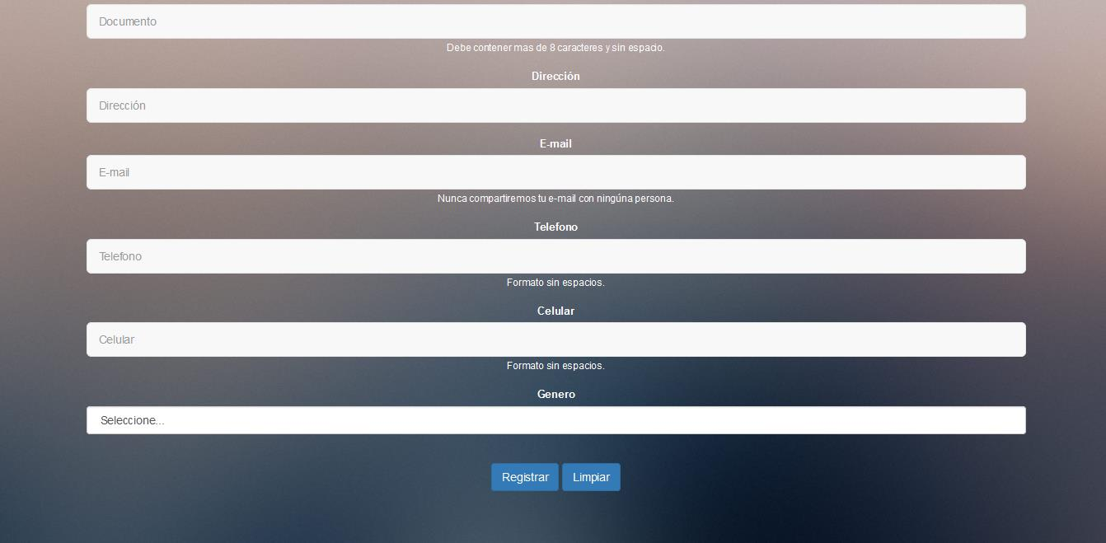

**3.2 LISTA DE OPERARIOS**

En la segunda opción de administrador esta ver la lista de los operarios que estén ya registrador, además de ver los datos de ese operario como nombre, apellido, documento etc., puede modificar un operario, modificarlo y eliminarlo.

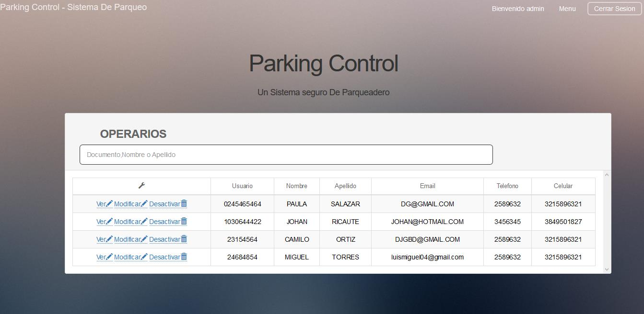

**4-REALIZAR REPORTES**

La última opción que tiene el administrador es realizar reportes